

PLANO DE AÇÕES ACESSIBILIDADE
2025-2026
Desembargador do Trabalho-Presidente Amarildo Carlos de Lima



Desembargadora do Trabalho-Vice-Presidente Ǫuézia de Araújo Duarte Nieves Gonzalez

Comitê Gestor Regional do Programa de Equidade de Raça, Gênero e Diversidade
Andrea Maria Limongi Pasold Julieta Elizabeth Correia de Malfussi Danieli Bonato Haloten
Ana Carolina Lucena Pinheiro Daniele Priscila Rodrigues de Oliveira Altair de Lima
Yasmin Skovronski Márcia Abedal Ceci
Desembargador do Trabalho- Corregedor Regional
Narbal Antônio de Mendonça Fileti

Comitê de Patrimônio, Logística e Sustentabilidade
Garibaldi Tadeu Pereira Ferreira Paulo André Cardoso Botto Jacon Tamilly Virissimo
Gustavo Bestetti Ibarra Fernanda Gomes Ferreira
Fernando Schlickmann Oliveira Souza Sandro Beltrame
Maria Lúcia Cury Figueiredo Travi Yasmin Lonzetti Skovronski Altair de Lima
Alécio José Riffel
Comitê de Acessibilidade e Inclusão
Maria Aparecida Ferreira Jerônimo Carlos Eduardo Tiusso
Gustavo Bestetti Ibarra Fabiana Vieira de Linhares Camila Sartori Velloso Abreu Valdir Luiz da Cunha Claudionor da Silva
Tamilly Virissimo Cristina Vivan
Jacson Alexandre Pereira Ricardo Ganzo Wickert Caldas Breno Cláudio Bauer
Yasmin Lonzetti Skovronski Márcia Abedal Ceci de Souza Jamile Cury Cecato de Carvalho Denise Suchara
Ana Paula Koch de Bona Cláudia Bettoni
Eduardo Gheller Morschbacher Flávia Pinheiro Guimarães

COMISSÃO DO PLS


No âmbito deste Tribunal, a atuação da Comissão Gestora do PLS ocorre por meio do Comitê de Patrimônio, Logística e Sustentabilidade, cujas atribuições estão previstas na Portaria SEAP 32/2023, nos seguintes termos:
Art. 3º São atribuições do Comitê de Patrimônio, Logística e Sustentabilidade:
- - deliberar sobre os indicadores e metas do PLS;
- - avaliar e aprovar os relatórios de desempenho do PLS, elaborados pelo Setor de Sustentabilidade, conforme dispõe o artigo 10-A da Resolução CNJ nº 400/2021;
- - propor a revisão do PLS;
- - sugerir tarefas e iniciativas às unidades para o alcance das metas do PLS e realização das ações propostas no plano de ações.
Parágrafo único. O Comitê de Patrimônio, Logística e Sustentabilidade atua como Comissão Gestora do PLS, nos termos da Resolução CNJ nº 400/2021.

Comitê de Patrimônio, Logística e Sustentabilidade

Garibaldi Tadeu Pereira Ferreira Paulo André Cardoso Botto Jacon Tamilly Virissimo
Gustavo Bestetti Ibarra Fernanda Gomes Ferreira
Fernando Schlickmann Oliveira Souza Sandro Beltrame
Maria Lúcia Cury Figueiredo Travi Yasmin Lonzetti Skovronski Altair de Lima
Alécio José Riffel



EQUIPE
DE ELABORAÇÃO DO PLANO DE AÇÕES
Amandio Neto Camila Abreu Camila Colato Carlos Mazzi Cláudia Espínola
Gustavo Bestetti Ibarra
Izabel Martins Pereira Guimarães Luciana Nuernberg
Márcia de Souza Simone Pereira Stefania Fenili Longo Tamilly Virissimo
Yasmin Lonzetti Skovronski

SUMÁRIO
06
Apresentação

07
Matriz de Responsabilidades

08
Gestão da Acessibilidade e Inclusão
09
Acessibilidade em Serviços

11
Acessibilidade Comunicacional

12
Acessibilidade Tecnológica

APRESENTAÇÃO

A Resolução CNJ nº 401/2021 determina o desenvolvimento de diretrizes voltadas à acessibilidade e à inclusão de pessoas com deficiência nos órgãos do Poder Judiciário , estabelecendo uma série de indicadores direcionados ao tema.
O Plano de Ações é o documento que concretiza essas diretrizes ao detalhar iniciativas que serão adotadas para o alcance das metas estabelecidas no Plano de Logística Sustentável.
O Plano de Ações reforça o compromisso do Tribunal com a governança da acessibilidade e inclusão, em conformidade com as critérios legais e visando a criação de um ambiente de trabalho mais acessível e inclusivo, gerando benefícios para a instituição, seus servidores e a sociedade como um todo.

6
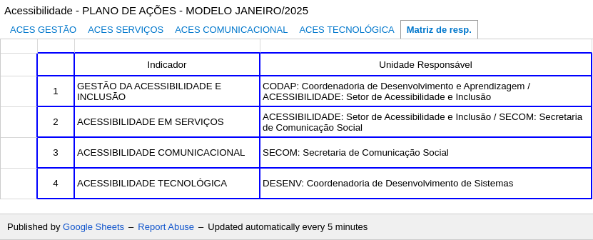
MATRIZ DE RESPONSABILIDADES

7

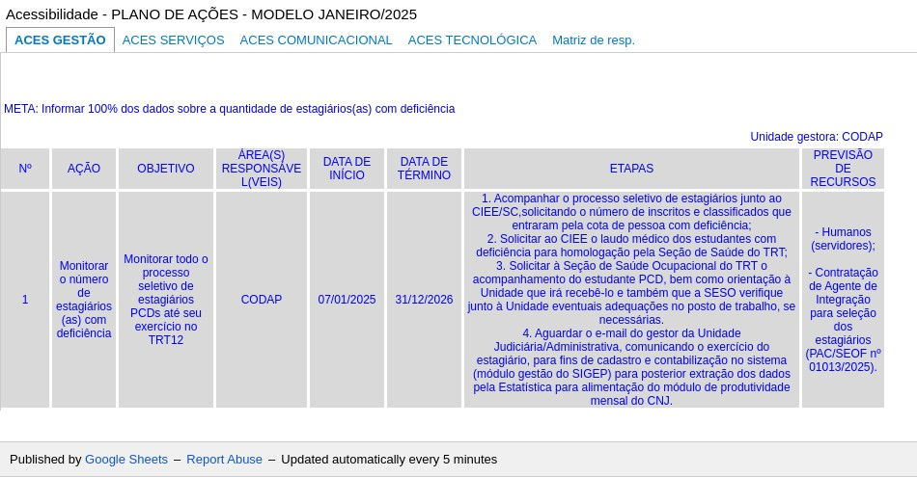

GESTÃO DA ACESSIBILIDADE E INCLUSÃO
1

8

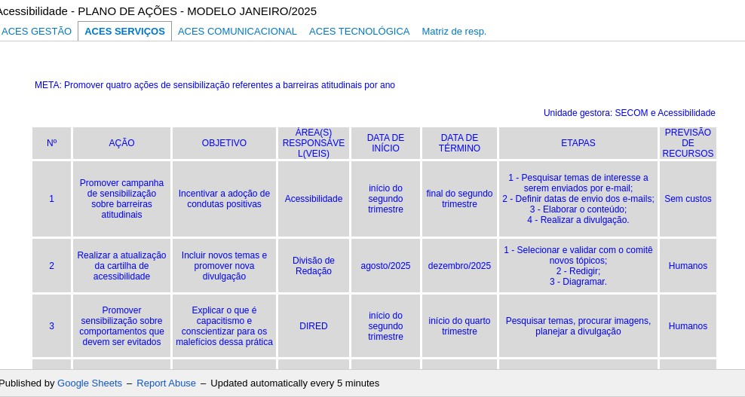

2ACESSIBILIDADE EM SERVIÇOS

9

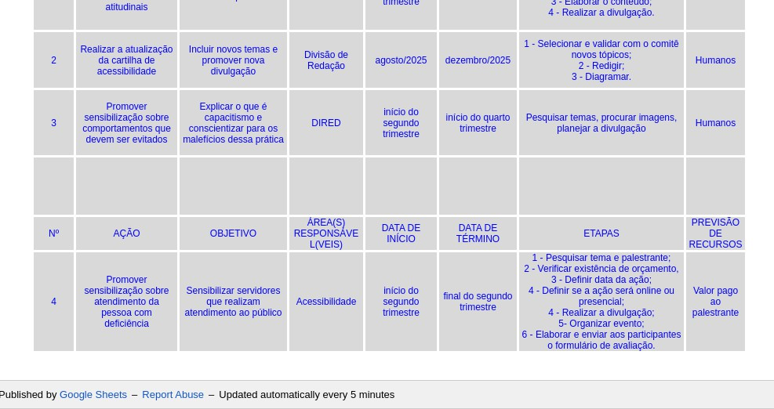
2ACESSIBILIDADE EM SERVIÇOS

fiO

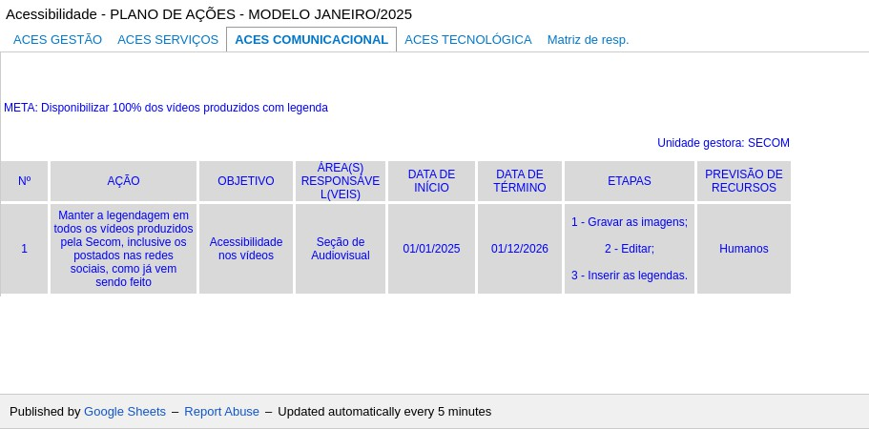
3ACESSIBILIDADE COMUNICACIONAL

fifi

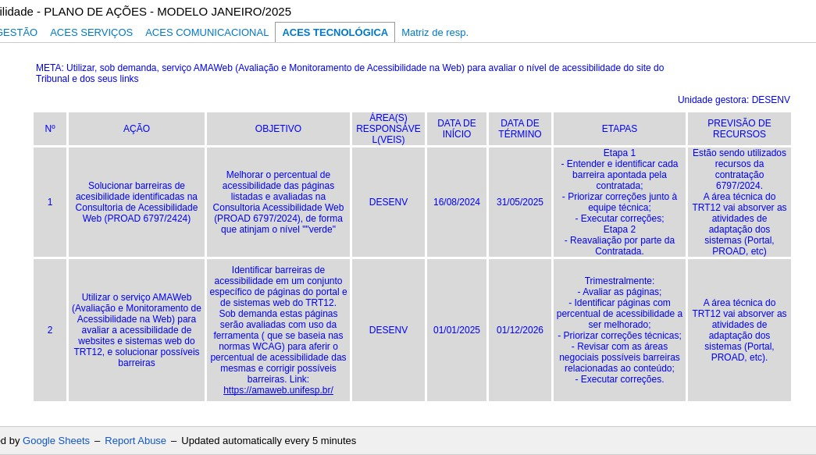
4ACESSIBILIDADE TECNOLÓGICA

fi2






